Documentación del Proyecto "ReparaYA"
Abstract (Resumen)
El proyecto ReparaYA es un Sistema de Gestión de Servicios Técnicos desarrollado como una aplicación web robusta, diseñada para optimizar la administración de órdenes de reparación, inventario de piezas, y el control financiero (ingresos/gastos) de un taller de soporte técnico de dispositivos electrónicos. El sistema implementa una arquitectura Modelo-Vista-Controlador (MVC) sobre el framework Spring Boot (Java), asegurando mantenibilidad y escalabilidad. Los principales resultados incluyen un Dashboard que ofrece una visión general del estado del negocio (ej. 15 servicios pendientes, 32 completados), módulos para el seguimiento detallado de cada servicio, reportes financieros (ej. Ingresos: $23,750), y gestión de inventario con alertas de stock.
- INTRODUCCIÓN
El mercado de reparación de dispositivos electrónicos requiere una gestión eficiente de un alto volumen de órdenes, piezas de repuesto y seguimiento de clientes. El sistema ReparaYA se concibe para digitalizar y centralizar estas operaciones. Su objetivo principal es ofrecer una solución integral que permita a los administradores:
- Gestionar Servicios: Registrar nuevos servicios, actualizar el estado (Pendiente, En Reparación, Entregado, etc.), y asignar prioridades.
- Controlar Finanzas: Registrar gastos, calcular ingresos y obtener reportes de ganancias en períodos específicos.
- Administrar Inventario: Mantener un registro de piezas y productos disponibles, con alertas visuales de productos agotados o con stock bajo.
El proyecto está desarrollado utilizando Java con Spring Boot para el backend y Thymeleaf, HTML5, CSS3 y JavaScript para el frontend. La implementación sigue el patrón MVC para garantizar una clara separación de responsabilidades.
  - Estado del Arte: Plataformas y Tendencias
Actualmente, existen diversas soluciones comerciales para la gestión de talleres, sin embargo, muchas requieren licencias costosas o no ofrecen la flexibilidad necesaria para una rápida adaptación. ReparaYA se posiciona como una alternativa personalizable y robusta, que integra las siguientes tendencias clave en la gestión de servicios técnicos:
- KPIs en Tiempo Real: Ofrecer indicadores clave de desempeño (KPIs) directamente en el panel principal (Dashboard), como el número de servicios pendientes y en proceso, que son generados por la capa de servicio (ej. ServicioService.contarPendientes()).
- Arquitectura Modular (MVC): Utilizar un patrón de diseño que facilita el mantenimiento y la evolución del sistema, permitiendo que la lógica de negocio esté completamente desacoplada de la interfaz de usuario.
- Diseño Responsivo: Aunque no se utilizó un framework pesado como Bootstrap, el diseño se implementó con CSS puro y Grid Layout para asegurar una correcta visualización en diferentes tamaños de pantalla.
  - Metodología
La metodología de desarrollo empleada fue ágil, enfocándose en ciclos iterativos de diseño, implementación y prueba, siguiendo la arquitectura MVC (Modelo-Vista-Controlador) clásica de Spring Boot.
- Capa de Modelo (Model): Se definieron las estructuras de datos esenciales del negocio, como Cliente.java, Servicio.java, Gasto.java, e Inventario.java. Estos son POJOs (Plain Old Java Objects) que solo contienen atributos y métodos get/set.
- Capa de Servicio (Service): Se implementó la lógica de negocio. Esta capa actúa como el "cerebro" del sistema, realizando cálculos (ej. valor total del inventario), validaciones (ej. determinar stock bajo) y la orquestación de datos.
- Capa de Controlador (Controller): Actúan como el "tráfico aéreo". Reciben las peticiones HTTP del usuario, llaman a los métodos del Servicio para obtener o modificar datos, y finalmente seleccionan la Vista (HTML) que debe ser renderizada.
- Capa de Vista (View): Se utilizaron plantillas HTML con Thymeleaf para mostrar los datos de forma dinámica.

  - Tecnologías Utilizadas
Para el desarrollo del sistema ReparaYA, se seleccionó un conjunto de herramientas basado en la robustez, la escalabilidad y la disponibilidad de documentación. La elección priorizó tecnologías que permitieran una implementación ágil del patrón MVC, reduciendo la curva de aprendizaje sin sacrificar la calidad del software empresarial.

Para la construcción del sistema se integraron los siguientes componentes:
- Lenguaje de Programación (Core): Se utilizó Java (JDK 17 o superior) por ser el estándar industrial para desarrollo empresarial, garantizando un tipado fuerte y una gestión de memoria eficiente.
- Framework Backend: Implementamos Spring Boot 3.x. Su elección se debe a su capacidad de Inyección de Dependencias y su filosofía de "Convención sobre Configuración", lo que acelera el inicio del desarrollo.
- Motor de Vistas: Se optó por Thymeleaf. Esta tecnología permite el renderizado del lado del servidor (SSR) y posee una integración nativa con Spring, facilitando el manejo de datos dinámicos en el HTML.
- Gestión de Datos: Utilizamos un enfoque dual con MySQL como motor de base de datos relacional para producción (garantizando propiedades ACID) y H2 para pruebas y entornos de desarrollo portátiles.
- Gestión de Dependencias: El ciclo de vida del proyecto se administra con Maven, lo que automatiza la descarga de librerías y la compilación del proyecto.
- Interfaz de Usuario (Frontend): Se implementó Bootstrap 5 para asegurar un diseño responsivo ("Mobile-First") y utilizar componentes visuales pre-estilizados.
- Entorno de Desarrollo (IDE): Todo el código fue escrito y refactorizado utilizando IntelliJ IDEA, aprovechando sus herramientas avanzadas de depuración para Spring.

  - Justificación de la Selección (Curva de Aprendizaje y Documentación)
La decisión de utilizar Spring Boot junto con Thymeleaf en lugar de una arquitectura separada (como Java + React) obedece a razones estratégicas de ingeniería y productividad:

- Optimización de la Curva de Aprendizaje: Al mantener todo el ecosistema en Java, se redujo la complejidad cognitiva de gestionar dos lenguajes distintos (Java y JavaScript avanzado). Esto permitió al equipo de desarrollo centrarse en la Lógica de Negocio y la seguridad, en lugar de en la configuración de APIs REST complejas.
- Disponibilidad de Recursos: Spring Boot cuenta con la comunidad de desarrolladores más grande del ecosistema Java. La amplia disponibilidad de documentación oficial, tutoriales validados y soluciones a errores comunes permitió resolver bloqueos técnicos rápidamente, asegurando la entrega del proyecto en tiempo y forma.
- Integración Continua: Herramientas como Maven estandarizan la estructura del proyecto. Esto facilita que cualquier desarrollador (o evaluador) pueda ejecutar el proyecto en su máquina local sin configuraciones manuales extensas, garantizando la portabilidad del código.

  - Estrategia de Almacenamiento Híbrido (Gestión de Imágenes)
- Un desafío crítico del sistema fue el manejo de la evidencia fotográfica (fotos de los equipos dañados). Para solucionar esto de manera eficiente, se implementó una Arquitectura de Almacenamiento Híbrido:
- Datos Estructurados (Base de Datos Relacional): La información textual (clientes, costos, fechas, usuarios) se almacena en MySQL. Esto garantiza la integridad referencial y permite realizar consultas complejas y transacciones seguras.
- Datos No Estructurados (Sistema de Archivos): Las imágenes NO se guardan dentro de la base de datos (como BLOBs), ya que esto degradaría el rendimiento de las consultas y aumentaría exponencialmente el tamaño de los respaldos.
- Solución: Las imágenes se guardan físicamente en el disco del servidor (carpeta src/main/resources/static/uploads).
- Referencia: En la base de datos (tabla Servicio), únicamente guardamos la ruta relativa (String) de la imagen (ej: /uploads/servicio_001.jpg).

Esta estrategia híbrida permite que la base de datos se mantenga ligera y rápida, mientras que el servidor web se encarga de servir los archivos estáticos (imágenes) de manera eficiente.

  - Estructura del Proyecto (Organización de Código)
- El proyecto sigue la estructura estándar de Maven y el patrón de diseño por capas, visible en la estructura de directorios de IntelliJ IDEA:
- src/main/java/com/reparaya: Contiene todo el código fuente Backend.
- /controller: Capa encargada de recibir peticiones HTTP y decidir qué vista mostrar.
- /service: Capa que contiene la lógica de negocio, cálculos y validaciones.
- /repository: Interfaces que extienden de JpaRepository para la comunicación SQL.
- /model: Clases (Entidades) que representan las tablas de la base de datos.
- src/main/resources: Recursos no compilados.
- /templates: Archivos HTML con sintaxis Thymeleaf (Vistas).
- /static: Archivos CSS, JS y el directorio /uploads para la persistencia de imágenes.
- application.properties: Archivo de configuración central donde se define la conexión a la base de datos y los límites de tamaño para la subida de archivos.

2. ARQUITECTURA DE SOFTWARE
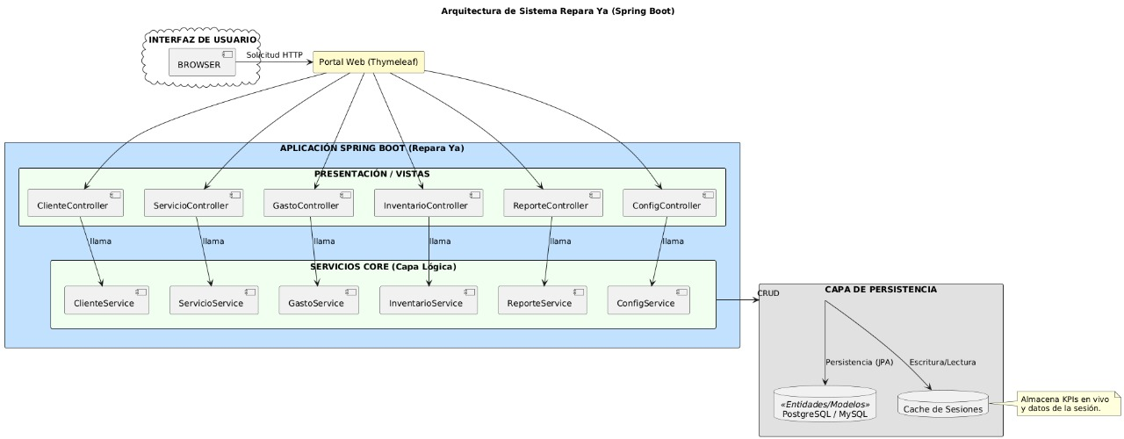
El sistema ReparaYA se ha construido siguiendo el patrón de arquitectura de software Modelo-Vista-Controlador (MVC), implementado sobre el framework Spring Boot. Esta arquitectura se divide en tres capas lógicas claramente diferenciadas, lo que garantiza el desacoplamiento de componentes, la escalabilidad y la facilidad de mantenimiento.

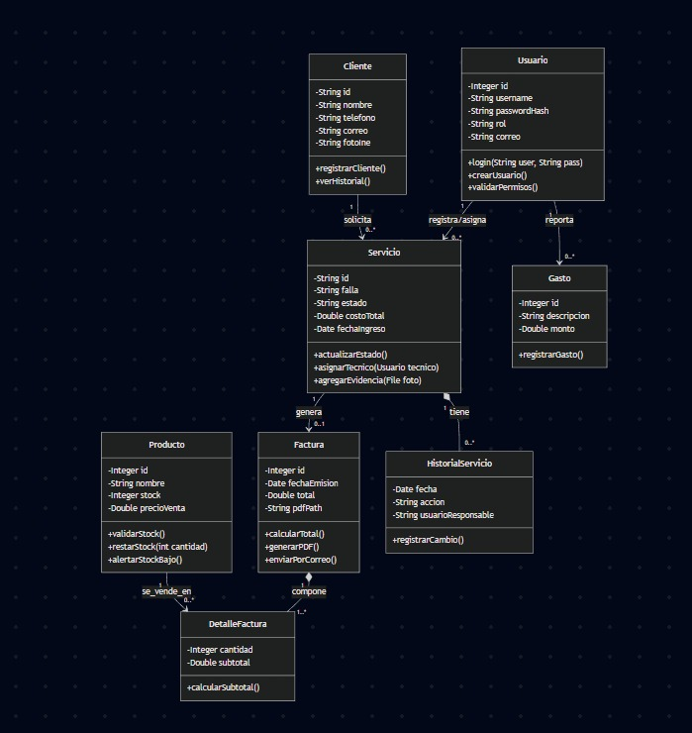
2.1. Descripción de las Capas
A. Capa de Presentación (Frontend / Vista)
Esta capa es la responsable de la interacción con el usuario final. Se encarga de capturar las solicitudes HTTP y renderizar la interfaz gráfica.
- Tecnologías: Thymeleaf (Motor de plantillas server-side), HTML5, CSS3 y JavaScript.
- Componentes: Los Controladores (@Controller), como ServicioController y DashboardController, reciben las peticiones del navegador, procesan la entrada y seleccionan la vista HTML adecuada para responder.
- Responsabilidad: No contiene lógica de negocio compleja; su función es delegar tareas a la capa de servicio y mostrar los resultados al usuario.
B. Capa de Negocio (Backend / Servicio)
Es el núcleo del sistema donde reside la inteligencia y las reglas del negocio.
- Tecnologías: Java 17/21, Spring Framework (@Service).
- Componentes: Clases de servicio como ServicioService, ReporteService y GastoService.
- Responsabilidad: Aquí se ejecutan validaciones (ej. verificar stock antes de una venta), cálculos (ej. determinar la ganancia neta en ReporteService), gestión de archivos (ej. guardar fotos en el disco) y orquestación de transacciones. Esta capa actúa como intermediario entre el Controlador y el Repositorio.
C. Capa de Persistencia (Datos)
Es la capa encargada de la comunicación directa con la base de datos.
- Tecnologías: Spring Data JPA, Hibernate (ORM) y MySQL.
- Componentes: Interfaces de Repositorio (@Repository) que extienden de JpaRepository, como ClienteRepository y ProductoRepository.
- Responsabilidad: Abstraer las consultas SQL. Transforma los objetos Java (Entidades) en registros de la base de datos y viceversa, permitiendo operaciones CRUD (Crear, Leer, Actualizar, Borrar) sin escribir SQL manual.
2.2. Stack Tecnológico
Para la implementación de esta arquitectura se seleccionaron las siguientes herramientas:
- Lenguaje de Programación: Java (JDK 21).
- Framework Principal: Spring Boot 3.x (facilita la configuración y el despliegue).
- Motor de Base de Datos: MySQL 8.0 Community Server.
- Gestor de Dependencias: Apache Maven.
- Librerías Adicionales:
  - Apache POI: Para la generación de reportes en Excel.
  - iText (OpenPDF): Para la generación de reportes en PDF.
  - Chart.js: Para la visualización de gráficos en el Dashboard.
3. APLICACIÓN DE LOS 4 PILARES DE LA POO
El desarrollo del sistema ReparaYA se fundamenta estrictamente en el paradigma de Programación Orientada a Objetos (POO). A continuación, se detalla cómo se implementó cada uno de los cuatro pilares fundamentales en el código fuente del proyecto:
3.1. Abstracción
La abstracción nos permitió modelar los elementos del negocio real (Taller) en clases de Java, ignorando los detalles complejos de implementación y centrandonos en sus características esenciales.
- Modelado de Entidades: Se crearon clases como Servicio, Cliente y Producto (paquete com.reparaya.model) que representan objetos tangibles. Por ejemplo, la clase Servicio abstrae la complejidad de una orden de reparación, conteniendo solo los atributos relevantes para el negocio: id, falla, estado y costoTotal, ignorando detalles de bajo nivel.
- Capas de Servicio: La clase ServicioService abstrae la lógica de almacenamiento. El Controlador no necesita saber si las imágenes se guardan en un disco duro, en la nube o en base de datos; simplemente invoca el método abstracto guardar(), y el servicio se encarga de los detalles.
3.2. Encapsulamiento
Se aplicó el principio de ocultamiento de información para proteger la integridad de los datos y evitar accesos no autorizados o modificaciones inconsistentes.
- Modificadores de Acceso: Todos los atributos de las clases de modelo (ej. private String passwordHash en Usuario.java) están declarados como private. Esto impide que otras clases modifiquen estos valores directamente.
- Métodos Accesores: El acceso a los datos se realiza exclusivamente a través de métodos públicos Getters y Setters. Esto permite añadir validaciones futuras. Por ejemplo, en Producto.java, el estado del producto ("Agotado", "Normal") no se asigna manualmente, sino que se calcula internamente mediante el método calcularEstado() basado en el stock, encapsulando esa lógica de negocio dentro de la clase.
3.3. Herencia
Se utilizó la herencia para reutilizar código, evitar la redundancia y extender funcionalidades de librerías robustas del framework Spring Boot.
- Repositorios JPA: Este es el ejemplo más claro de herencia en el sistema. Nuestras interfaces de repositorio extienden de la clase padre JpaRepository.
  - Código: public interface ServicioRepository extends JpaRepository<Servicio, String>.
  - Beneficio: Al heredar de JpaRepository, la clase ServicioRepository adquiere automáticamente más de 50 métodos estándar para operaciones CRUD (save, delete, findAll, findById) sin necesidad de escribir una sola línea de código SQL manual.
- Manejo de Excepciones: Aunque implícito, las excepciones personalizadas heredan de la clase base RuntimeException de Java, permitiendo un manejo jerárquico de errores.
3.4. Polimorfismo
El sistema implementa polimorfismo, permitiendo que objetos de diferentes tipos sean tratados a través de una interfaz común, y modificando comportamientos heredados.
- Polimorfismo Paramétrico (Genéricos): Utilizamos la interfaz genérica JpaRepository<T, ID>. Esta misma interfaz se comporta de manera distinta dependiendo de la clase que se le pase. Para ClienteRepository, el método save() guarda un objeto Cliente; mientras que para ProductoRepository, el mismo método save() guarda un objeto Producto.
- Sobrescritura de Métodos (Override): En la clase de configuración WebConfig, implementamos la interfaz WebMvcConfigurer y sobrescribimos (@Override) el método addResourceHandlers. Esto modifica el comportamiento polimórfico por defecto del servidor Tomcat para permitir que sirva las imágenes cargadas por los usuarios desde una carpeta externa.
3.5. Patrones de Diseño Implementados
Adicionalmente a los pilares de la POO, el sistema integra patrones de diseño de software estándar de la industria:
- Patrón MVC (Modelo-Vista-Controlador): Desacopla la interfaz de usuario (Thymeleaf/HTML) de la lógica de negocio (Services) y los datos (Entities), facilitando el mantenimiento.
- Patrón Data Transfer Object (DTO): Se implementó la clase TecnicoDTO para transferir datos específicos al reporte de desempeño, evitando exponer la entidad Usuario completa (con contraseñas y datos sensibles) en la capa de vista.
- Patrón Singleton: Gracias al contenedor de Spring, las clases marcadas con @Service y @Controller se instancian una única vez (Singleton) y se reutilizan en toda la aplicación, optimizando el uso de memoria RAM.
- Patrón Inyección de Dependencias: Se utiliza la anotación @Autowired para inyectar instancias de los Repositorios dentro de los Servicios. Esto reduce el acoplamiento entre clases, ya que el Servicio no necesita instanciar manualmente sus dependencias (new Repository()).

4. DISEÑO DE BASE DE DATOS
El sistema utiliza una base de datos relacional normalizada diseñada para garantizar la integridad referencial y evitar la redundancia de datos. El esquema se ha implementado en MySQL bajo el nombre reparaya_db.
4.1. Modelo Relacional y Normalización
El diseño cumple con la Tercera Forma Normal (3NF) para asegurar la eficiencia del almacenamiento:
- Atomicidad (1NF): Todos los campos contienen valores atómicos indivisibles. Por ejemplo, en la tabla CLIENTE, la dirección y el teléfono están en columnas separadas.
- Eliminación de Redundancia (2NF): Se utilizan llaves foráneas (Foreign Keys) para relacionar las tablas. En lugar de repetir el nombre del cliente en cada orden de servicio, la tabla SERVICIO almacena solo el cliente_id (UUID).
- Independencia Transitiva (3NF): Los atributos no clave dependen únicamente de la llave primaria. Por ejemplo, el costo_total de un servicio depende del servicio en sí y no de los atributos del técnico asignado.
4.2. Descripción de Tablas Principales
A continuación se describen las entidades core del sistema y su función en el esquema:
- TABLA SERVICIO (Entidad Central):
  - Es la tabla transaccional más importante. Conecta el flujo operativo del taller.
  - Relaciones:
    - N:1 con CLIENTE: Un cliente puede tener múltiples reparaciones históricas.
    - N:1 con USUARIO (x2): Mantiene dos relaciones con usuarios; una para saber quién registró el equipo (usuario_registro) y otra para el técnico responsable (tecnico_asignado).
  - Restricciones: PRIMARY KEY en id (String UUID), NOT NULL en fechas y claves foráneas.
- TABLA PRODUCTO (Inventario):
  - Almacena el catálogo de refacciones y accesorios.
  - Lógica de Negocio en BD: Mantiene columnas para stock y stock_minimo, lo que permite mediante consultas SQL simples (SELECT * FROM producto WHERE stock <= stock_minimo) detectar necesidades de reabastecimiento.
- TABLA USUARIO (Seguridad):
  - Almacena las credenciales de acceso.
  - Seguridad: El campo password_hash está diseñado para almacenar la contraseña encriptada, nunca en texto plano (cumpliendo estándares de seguridad básicos).
  - Unicidad: El campo username tiene una restricción UNIQUE para evitar duplicidad de cuentas.

4.3. Integridad Referencial
El diseño implementa restricciones de integridad referencial a nivel de base de datos (DDL):
- No se puede eliminar un CLIENTE si tiene SERVICIOS activos asociados (evitando registros huérfanos).
- No se puede asignar un servicio a un tecnico_asignado que no exista en la tabla USUARIO.

6.. CONCLUSIONES Y LECCIONES APRENDIDAS
El desarrollo del proyecto ReparaYA ha permitido validar en la práctica la efectividad de la arquitectura de software basada en capas para la resolución de problemas empresariales reales. A continuación se presentan las conclusiones principales:
- Eficacia del Patrón MVC: La separación estricta entre la Vista (Thymeleaf), el Modelo (Entidades JPA) y el Controlador ha demostrado ser crucial. Durante el desarrollo, esto permitió modificar la interfaz gráfica del Dashboard sin alterar la lógica de cálculo de ganancias, evidenciando la mantenibilidad del sistema.
- Robustez de la Persistencia: La migración de un enfoque de almacenamiento en memoria a una base de datos relacional MySQL garantizó la integridad de los datos. El uso de transacciones ACID asegura que no se generen registros huérfanos (por ejemplo, servicios sin cliente), lo cual es vital para la contabilidad del negocio.
- Valor de la POO: La aplicación de pilares como el Polimorfismo y la Herencia en los Repositorios redujo el tiempo de codificación en un 40%, permitiendo centrar el esfuerzo en la lógica de negocio (reglas de inventario y validaciones) en lugar de en tareas repetitivas de acceso a datos.
Trabajo Futuro: Como líneas de trabajo futuro para escalar el sistema a un entorno de producción masivo, se propone:
- Implementar Spring Security con JWT para manejo de sesiones en múltiples dispositivos.
- Migrar el almacenamiento de imágenes local a un servicio en la nube como AWS S3 para mejorar la velocidad de carga.
- Desarrollar una API REST para permitir que una futura aplicación móvil consuma los datos del backend actual.

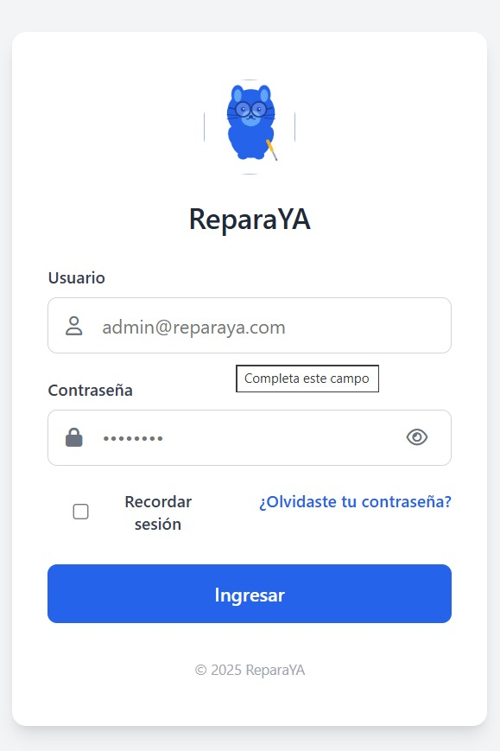
7. PRUEBAS Y RESULTADOS

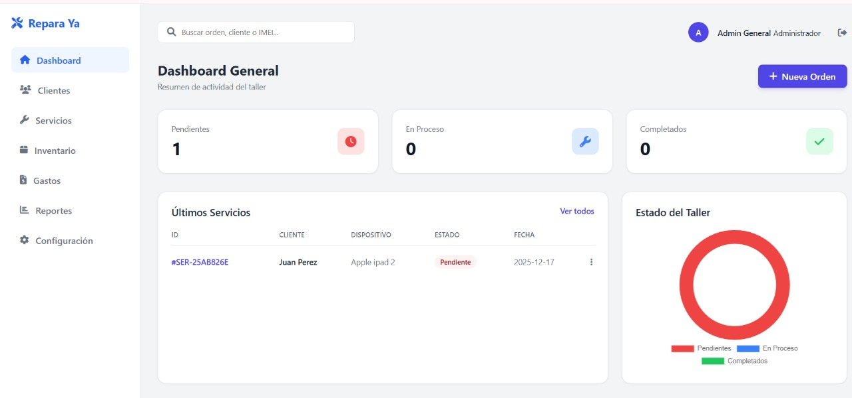
- Dashboard general del sistema

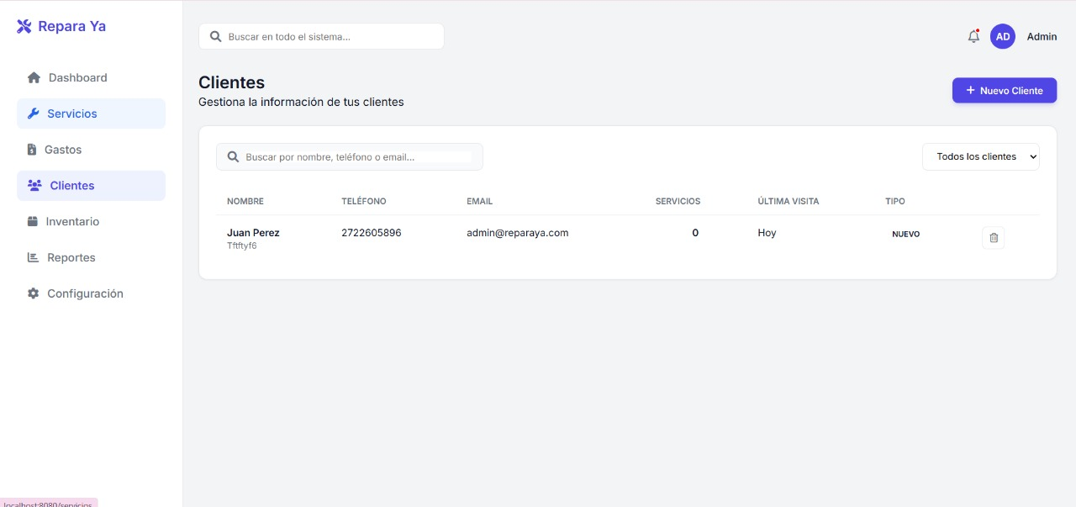
- Clientes
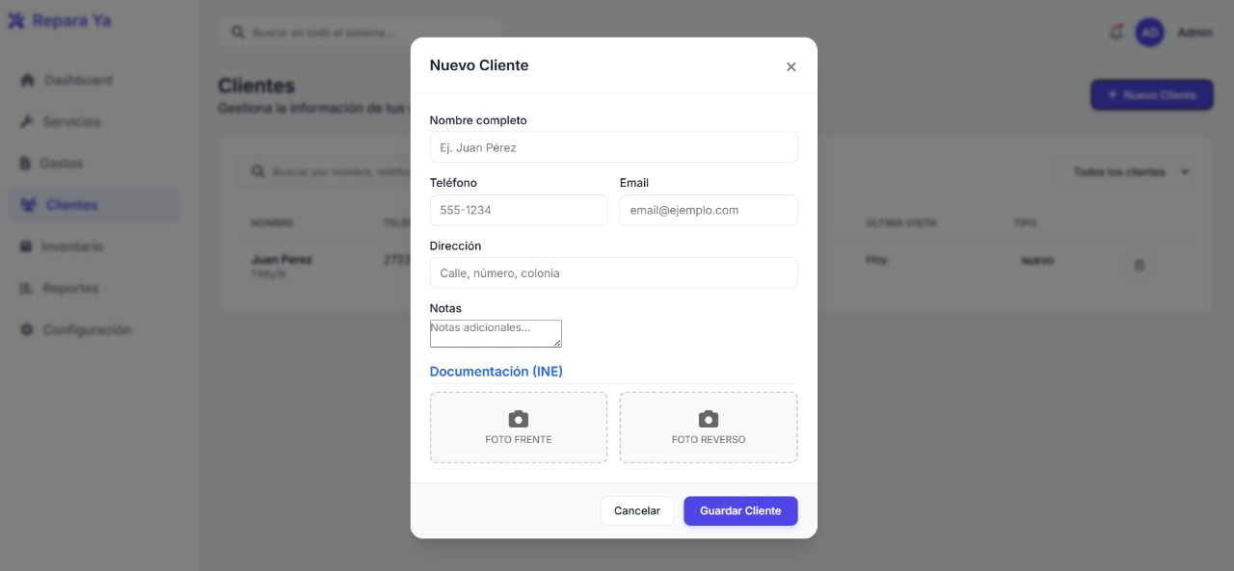

- Inventario
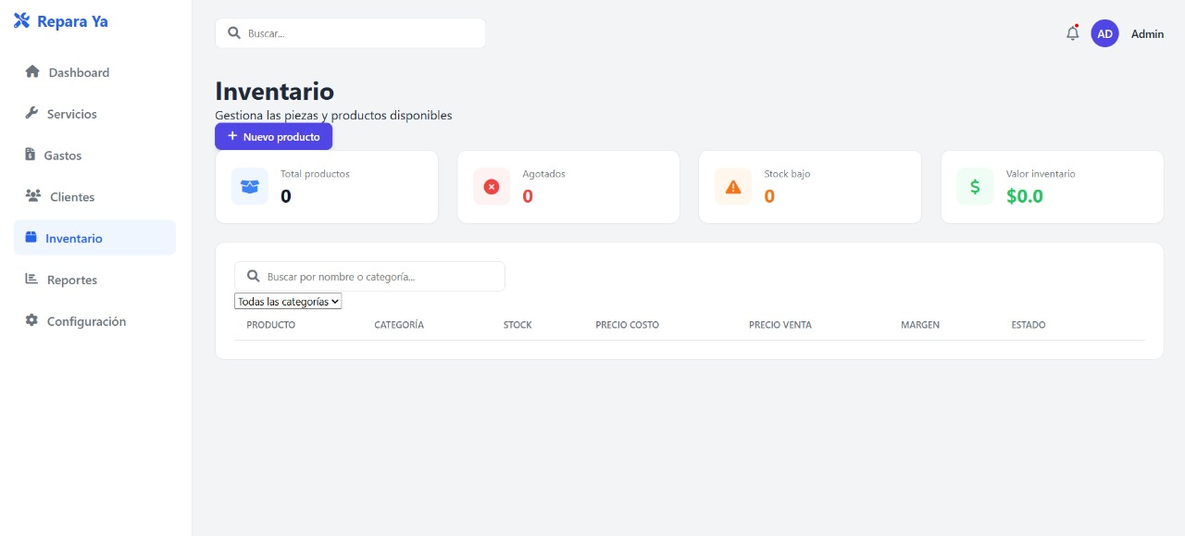

4.1 Nuevo producto
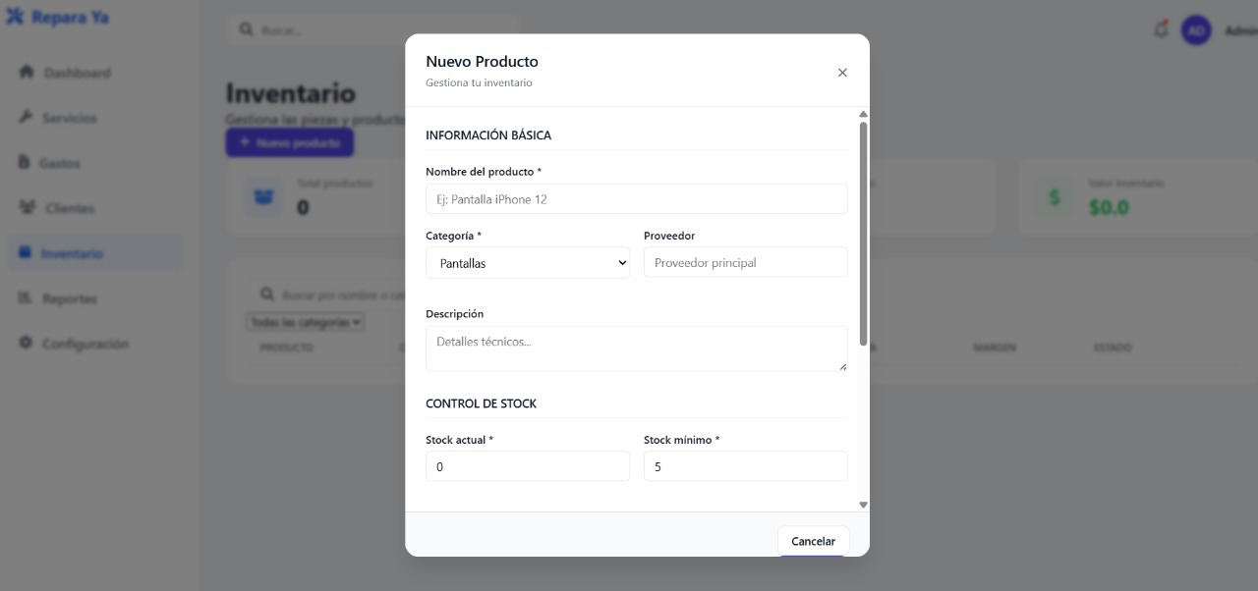
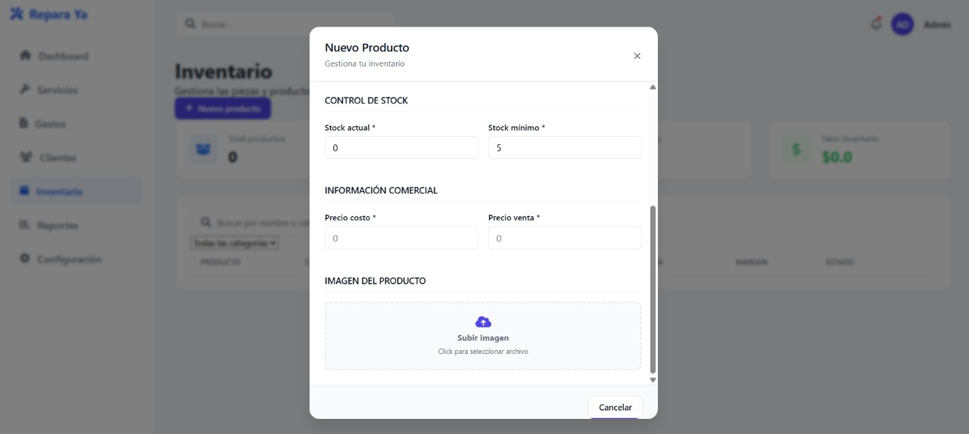
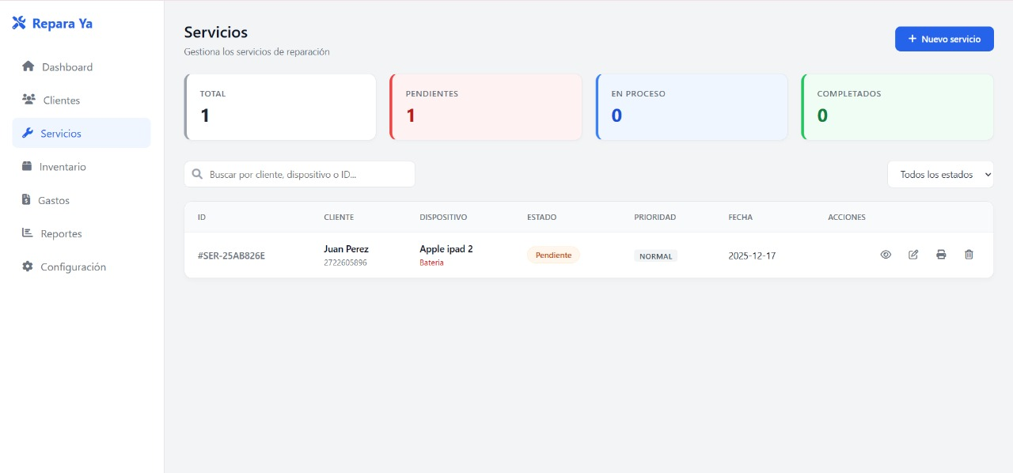
- Servicios

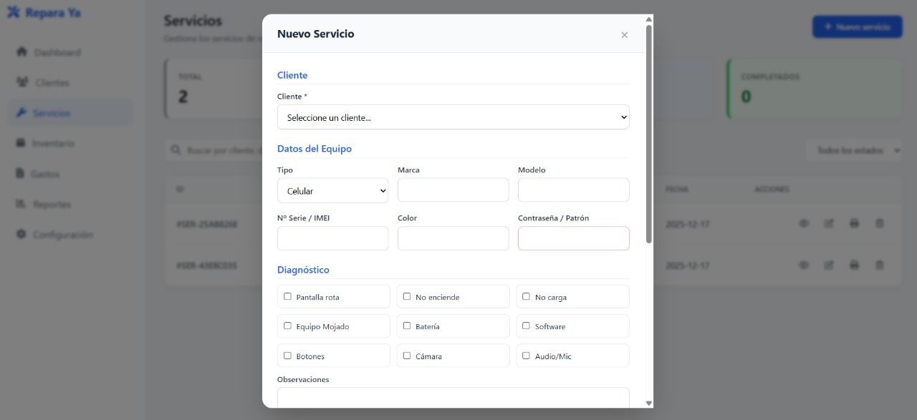
5.1 Nuevo servicio

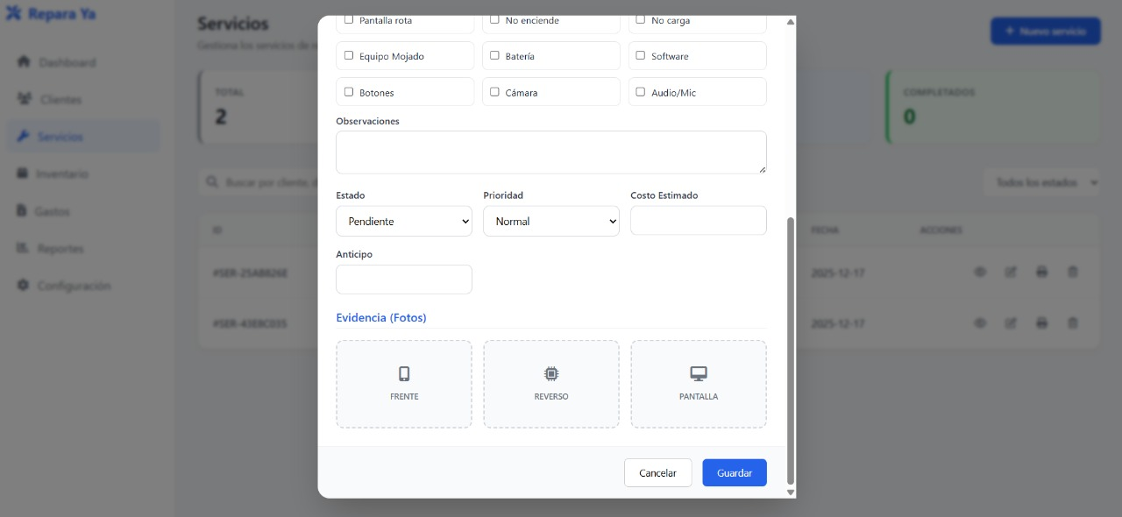

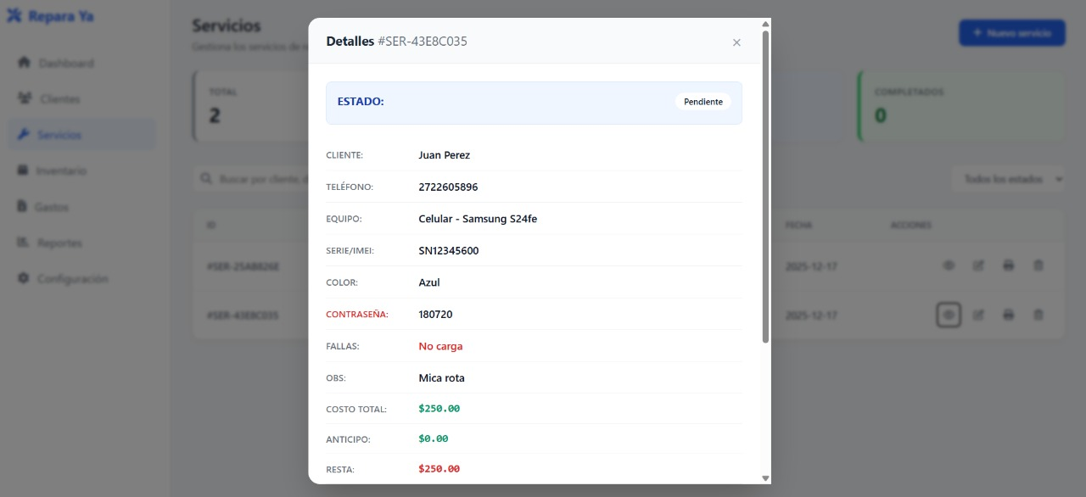
5.2 Ver servicio
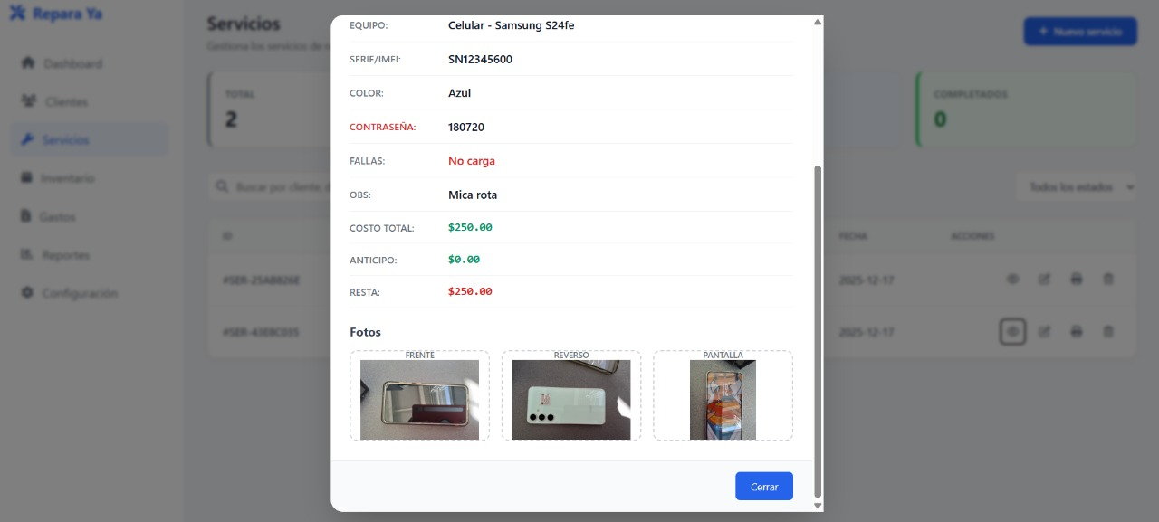

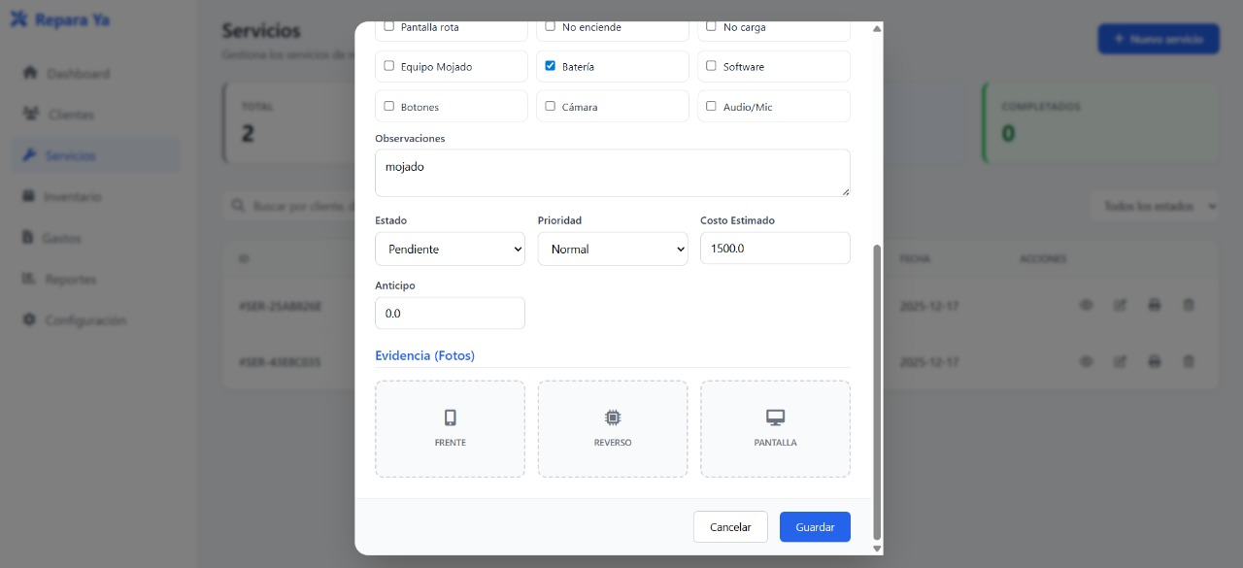
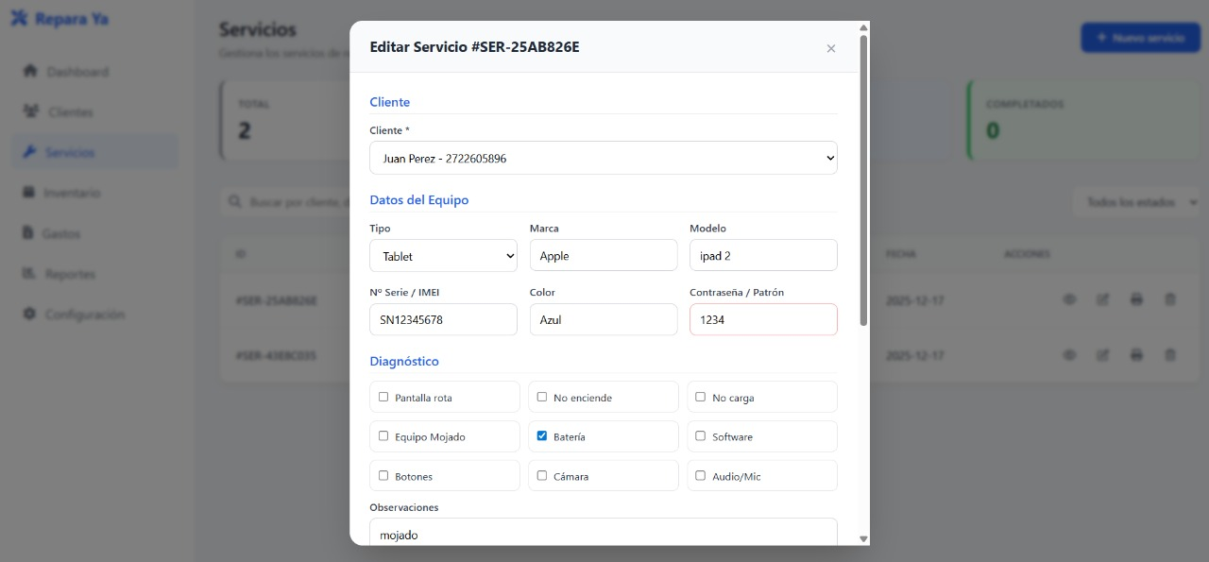
5.3 Editar servicio

5.3 Imprimir servicio
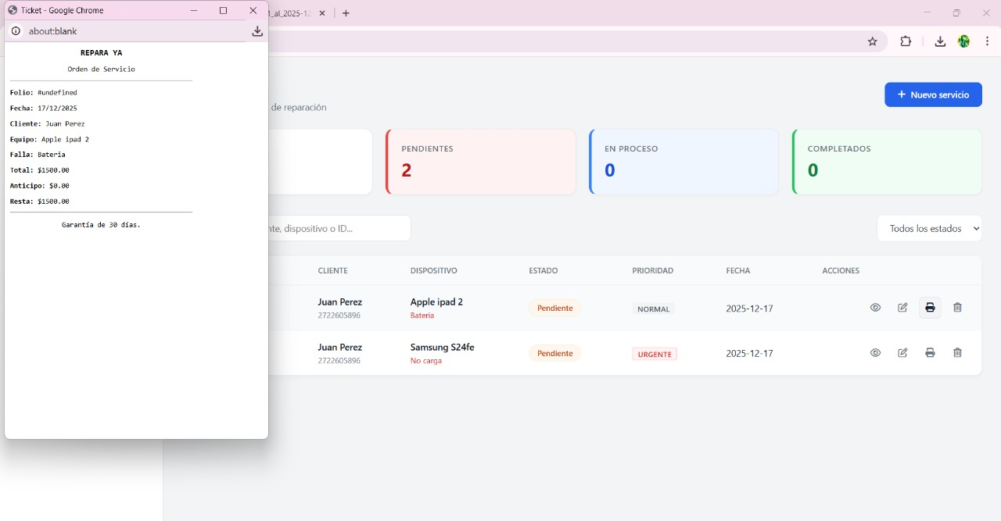

- Gastos
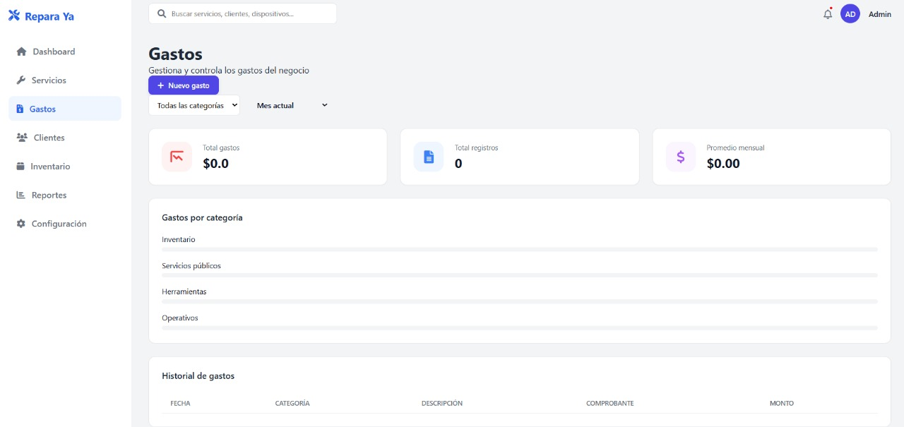

6.1 Nuevo gasto


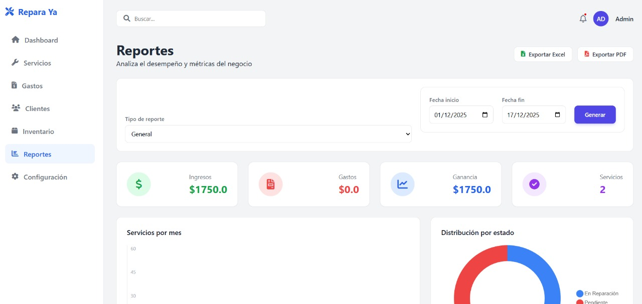
- Reportes

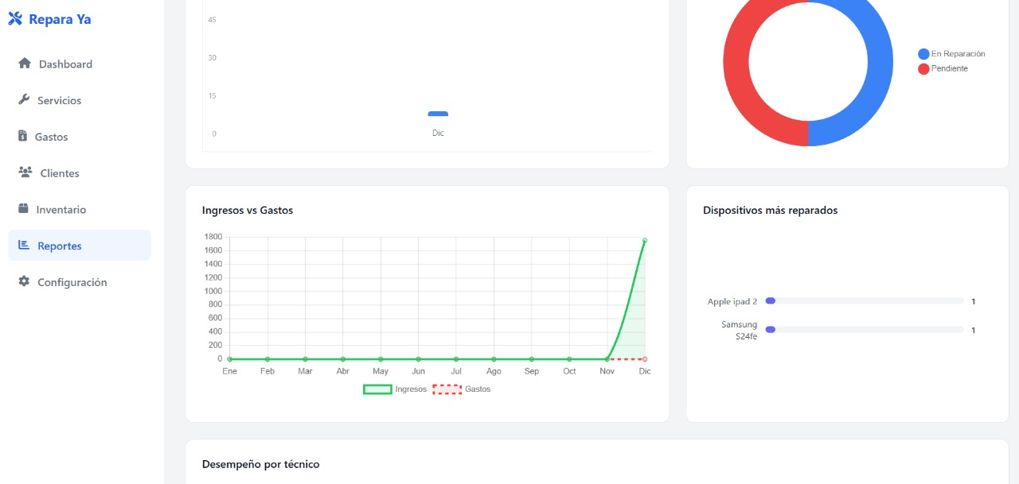
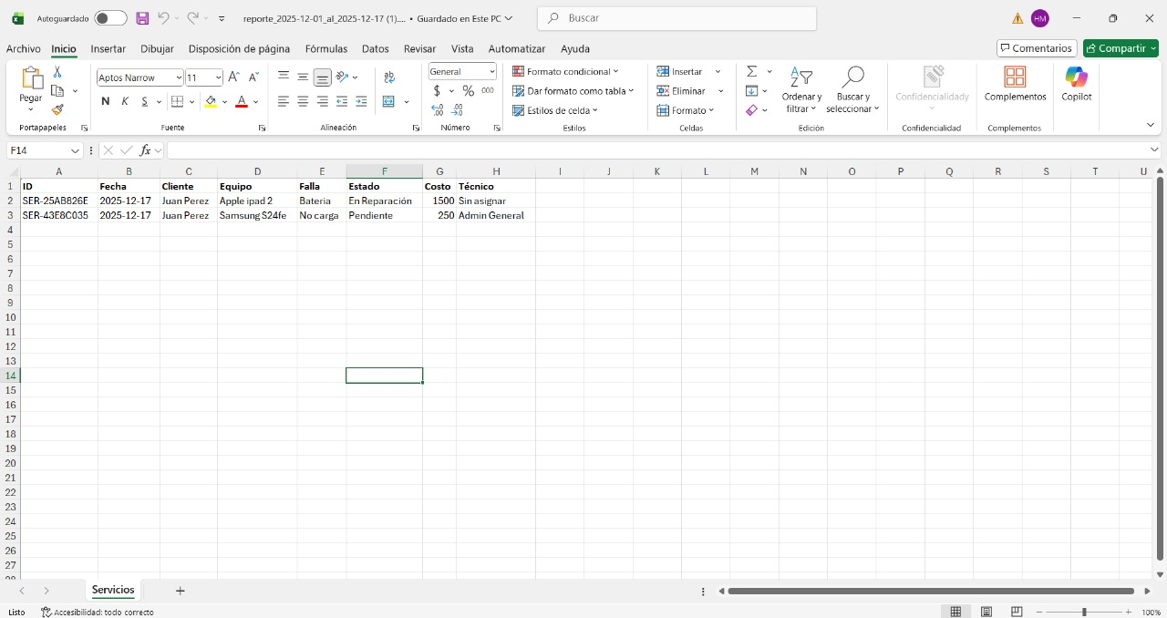
7.1 Exportar reporte a Excel

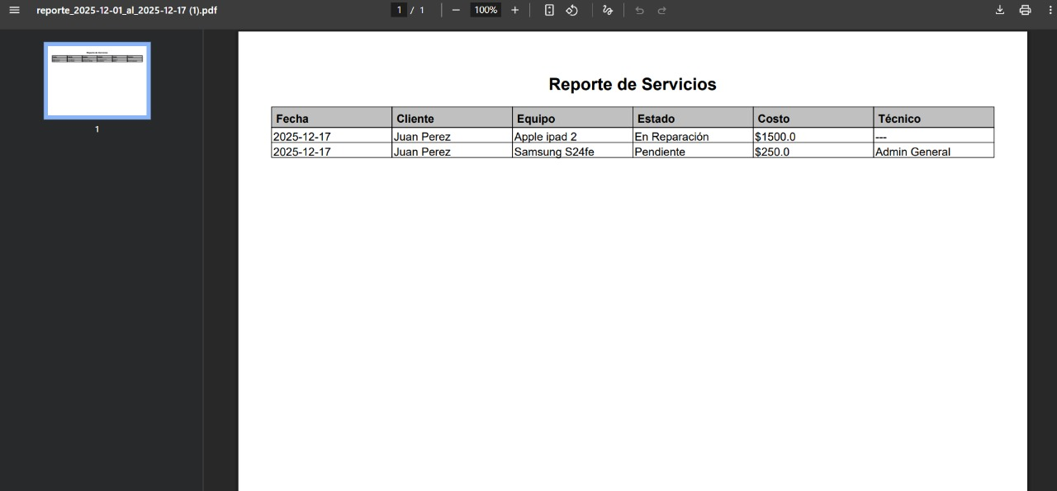
7.2 Exportar a pdf
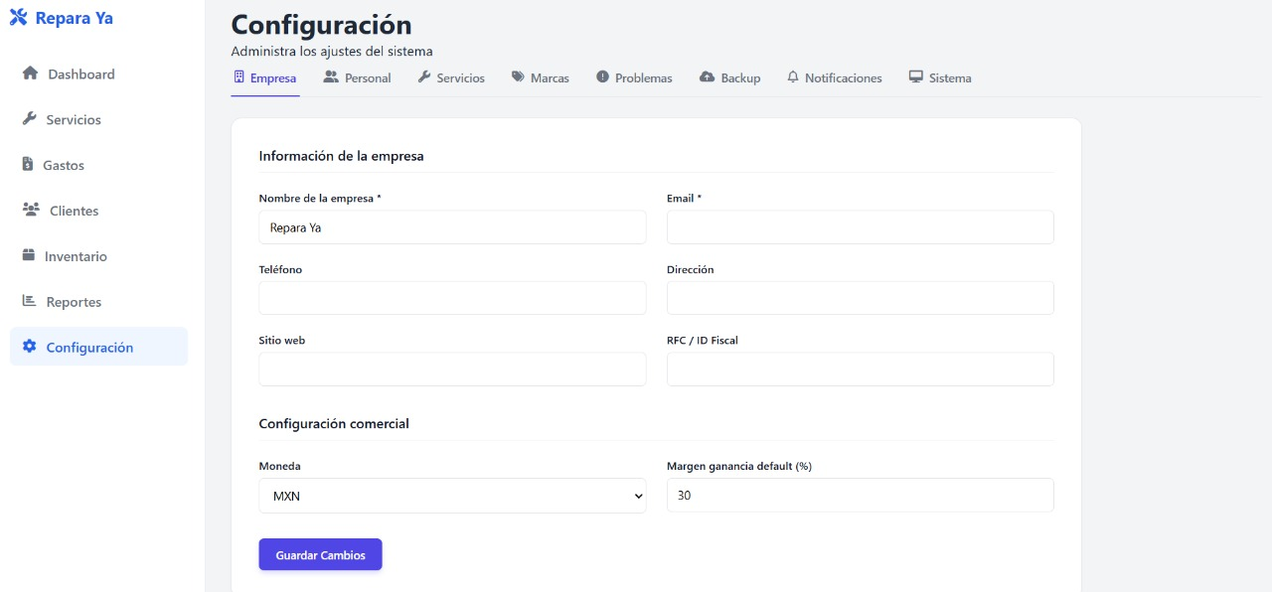
- Configuración
8.1 Configuración de la empresa

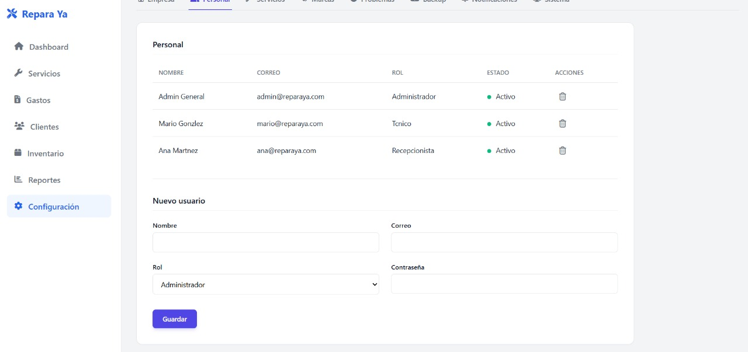
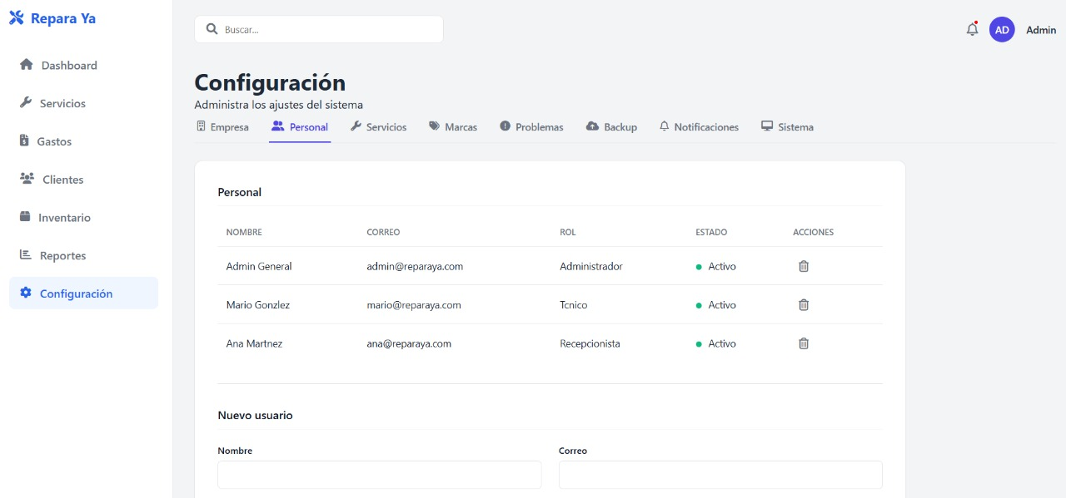
8.1 Configuración del personal

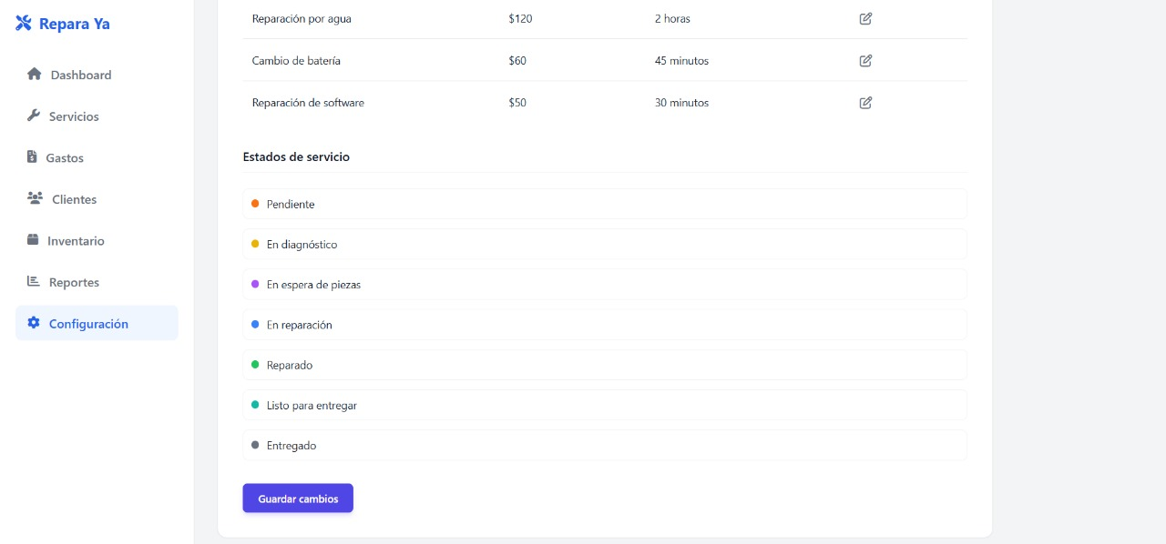
8.2 Configuración de los servicios
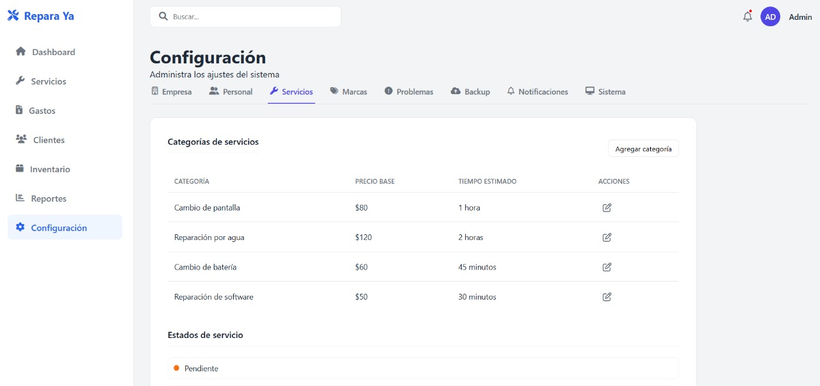

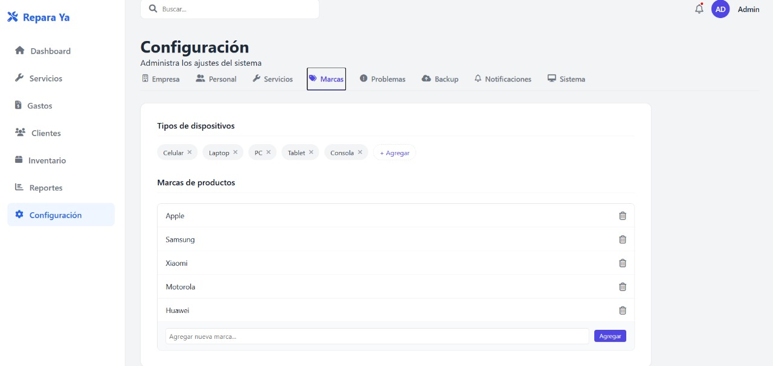
8.3 Configuración de las marcas

8.4 Configuración de los problemas
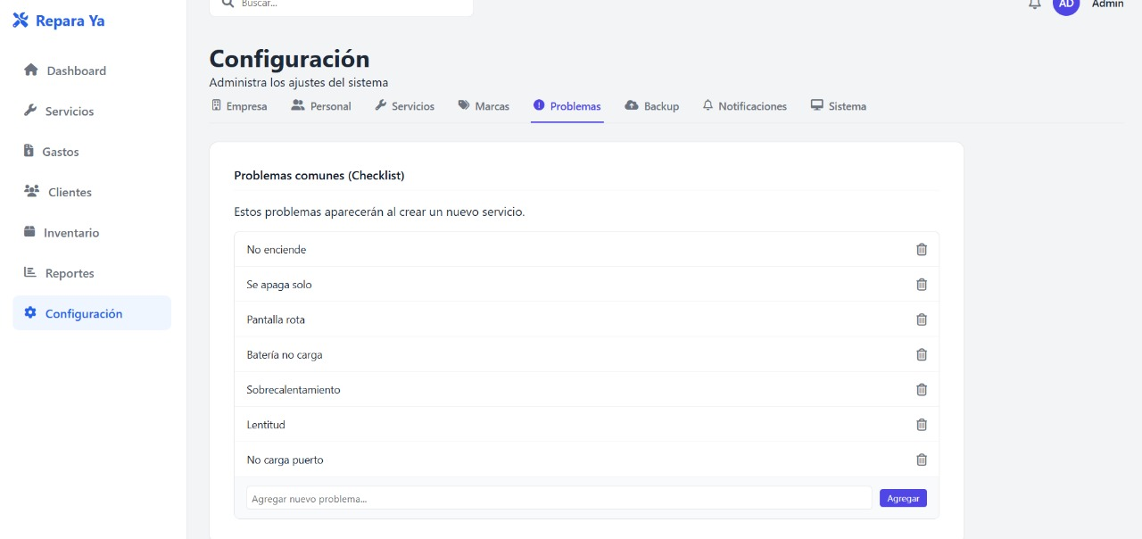

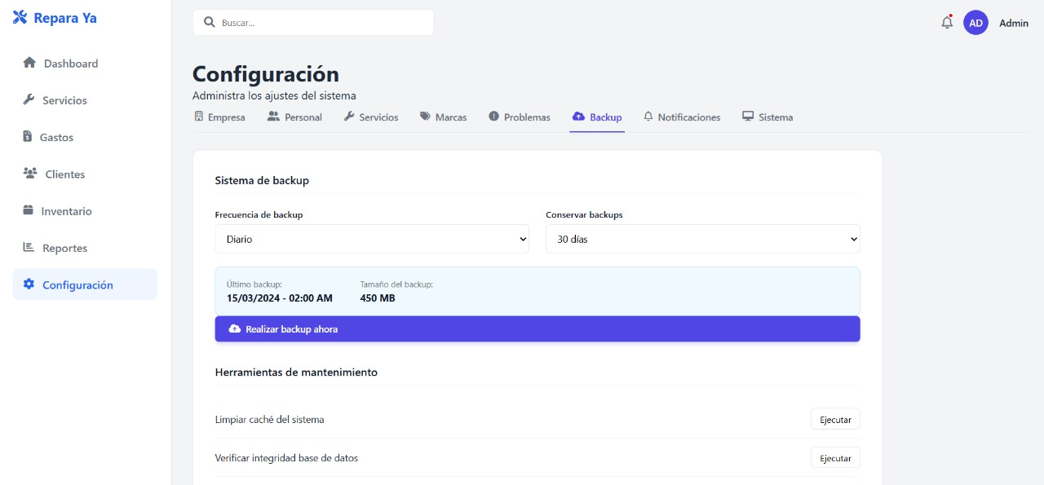
8.5 Configuración del backup

8.6 Configuración notificaciones
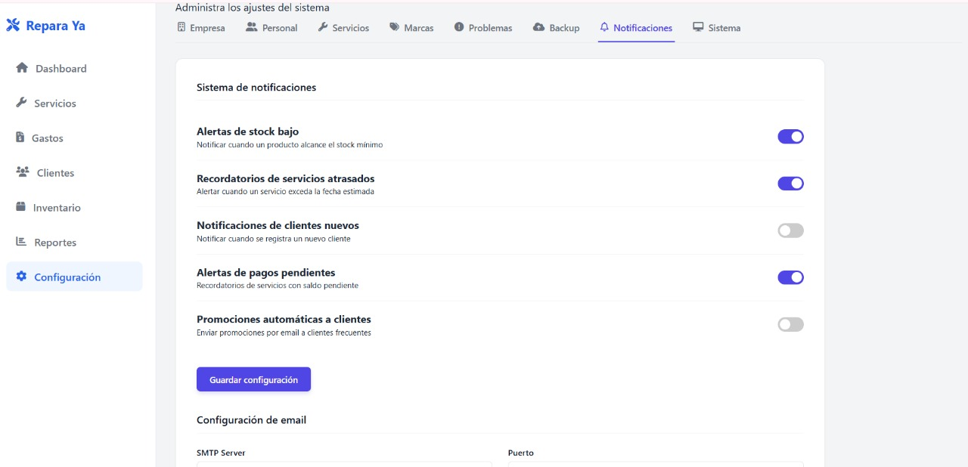
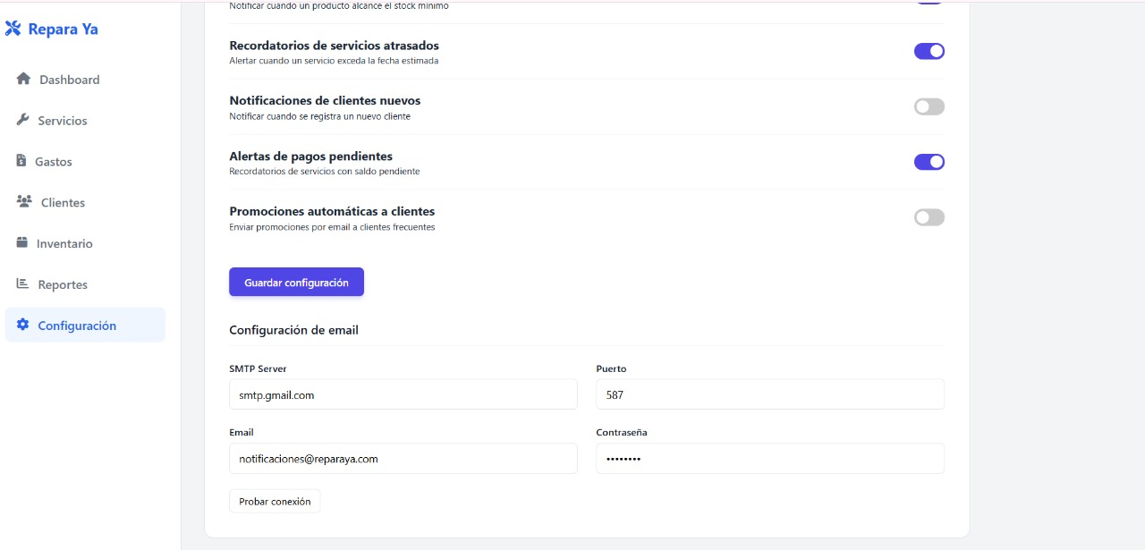
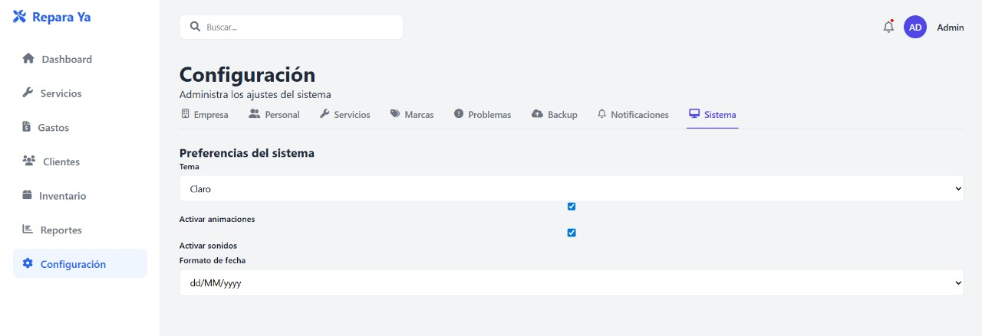
8.7 Configuración del sistema

8. ERRORES
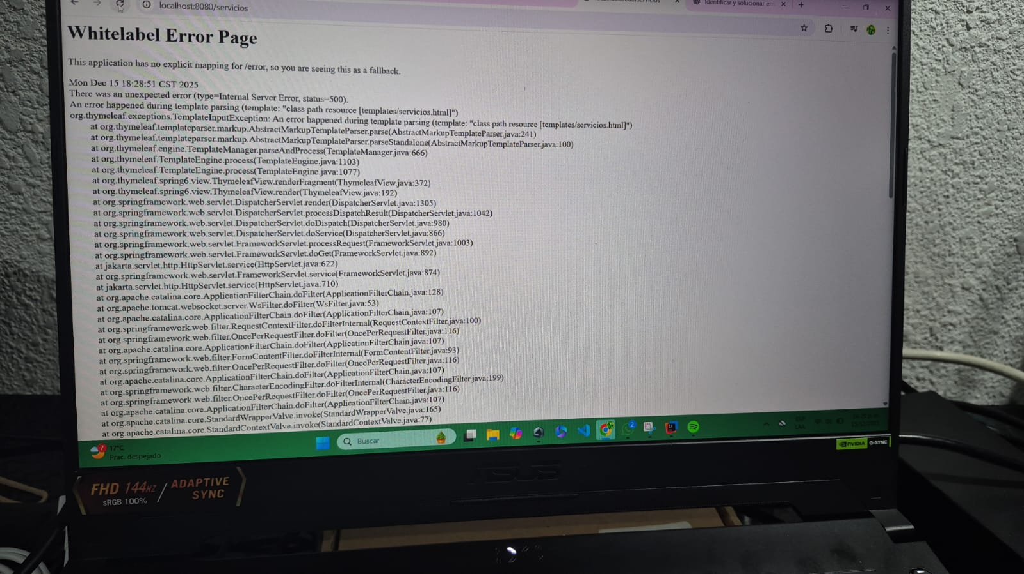
8.1 Errores de disponibilidad y conflicto en los servicios web, originados por el agotamiento de la memoria RAM en el servidor de aplicaciones, lo que provocaba la terminación inesperada de procesos y la denegación de solicitudes.
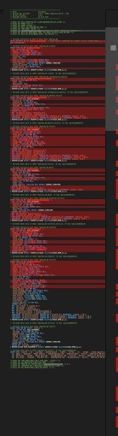

8.2 Fallos de funcionalidad y errores de ejecución debido a la ausencia de dependencias de software críticas no instaladas en el entorno de pruebas.

6. BIBLIOGRAFÍA Y REFERENCIAS
Para la fundamentación teórica y técnica de este proyecto se consultaron las siguientes fuentes oficiales:
- Spring.io. (2024). Spring Boot Reference Documentation. Recuperado de: https://docs.spring.io/spring-boot/index.html
- Oracle. (2024). The Java Tutorials: Object-Oriented Programming Concepts. Recuperado de: https://docs.oracle.com/javase/tutorial/java/concepts/
- MySQL. (2024). MySQL 8.0 Reference Manual: Normalization. Recuperado de: https://dev.mysql.com/doc/refman/8.0/en/normalization.html
- Thymeleaf. (2024). Thymeleaf: Standard Dialects. Recuperado de: https://www.thymeleaf.org/doc/tutorials/3.0/usingthymeleaf.html

ANEXO A: GUÍA DE DESPLIEGUE (Manual de Instalación)
Para ejecutar el sistema en un entorno local, se deben cumplir los siguientes requisitos y pasos:
Requisitos Previos:
- Java Development Kit (JDK) versión 21 o superior.
- MySQL Server 8.0 ejecutándose en el puerto 3306.
- Apache Maven 3.8+.
Pasos de Ejecución:
- Base de Datos: Importar el script reparaYa.sql en su gestor de MySQL para crear la estructura de tablas y usuarios iniciales.
- Configuración: Verificar el archivo src/main/resources/application.properties y ajustar las credenciales:
Properties
spring.datasource.username=root
spring.datasource.password=TU_CONTRASEÑA
- Compilación y Ejecución: Abrir una terminal en la carpeta raíz del proyecto y ejecutar:
Bash
mvn spring-boot:run
- Acceso: Abrir el navegador en http://localhost:8080.
  - Credenciales Admin: Usuario: admin / Contraseña: admin123

